**Коваль Леон (Kowal Leon)**

22 октября 1816 г – крещение незаконнорожденной дочери Евы (НИАБ 136-13-894, лист 94об, №38/1816-р (коп)).

**НИАБ 136-13-894:** Лист 94об. **Метрическая запись №38/1816-р (ориг).**

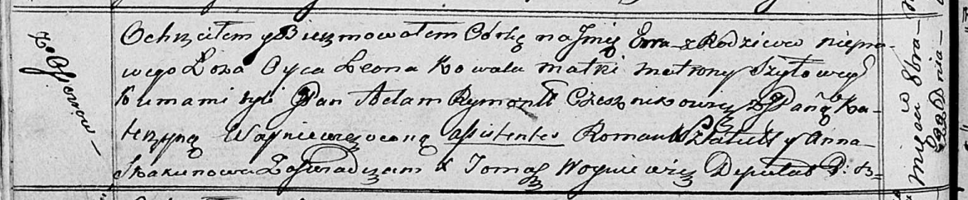

Осовская Покровская церковь. 22 октября 1816 года. Метрическая запись о крещении.

Ewa – незаконнорожденная дочь с деревни Осовo.

Kowal Leon – отец.

Szyłowa Matrona – мать, деревня Осовo.

Rymont Adam, JP – кум, шляхтич.

Woyniewiczowna Katerzyna, JP – кума, шляхтянка.

Szlakir? Roman – ассистент.

Skakunowna Anna – ассистентка.

Woyniewicz Tomasz – ксёндз.